# iConnectorCartoDB

## 1产品概述

iConnectorCartoDB是一款基于SuperMap iClient for JavaScript 和第三方地图JavaScript开发的连接器工具，此处面对的是以CartoDB JavaScript为基础，并且又想加入SuperMap iServer强大的功能的用户。

CartoDB提供了一个简单的统一称为CartoDB JavaScript库。让你与CartoDB服务交互。这个库允许您连接到存储可视化,创建新的可视化,添加自定义交互,或者从web浏览器访问和查询你的原始数据,应用程序意义,只是得到了一大堆更强大和更少的代码。

CartoDB JavaScript API的简单性得到了广大普通用户的青睐，可以自定义地图，但是缺少SuperMap iServer的核心GIS功能，iConnectorCartoDB 就是以简单的方法去衔接SuperMap iServer的核心GIS功能，将其和CartoDB JavaScript相结合，达到兼具强大的GIS功能以及易用性。

iConnectorCartoDB 主要提供了地图叠加以及Geometry的转换，可以实现使用CartoDB的API出的地图上面叠加SuperMap iServer中合理的地图、专题图的叠加、查询功能以及分析功能。

## 2快速入门

### 2.1申请SuperMap许可

既然我们需要用到SuperMap的功能，当然需要申请SuperMap的许可，请在SupeMap的主页<http://www.supermap.com.cn/>的下载区<http://support.supermap.com.cn/ProductCenter/DownloadCenter/ProductPlatform.aspx>下载许可配置工具以及申请许可。

### 2.2启动服务器

许可安装完毕后我们还的在下载区下载服务器产品SuperMap iServer Java ，并且安装，然后启动服务器，服务器会自带一些基础的服务，我们的示例都是以这些服务为基础的。

### 2.3创建项目

我们的项目很简单，就是普通的html，推荐大家使用WebStorm来开发，比较快捷。

首先你需要在SuperMap iServer Java 的安装文件iClient\forJavaScript\libs下拷贝一份SuperMap.js文件到你的文件夹下，此js文件是SuperMap iClient for JavaScript的产品包，详细信息可以在你本地

<http://localhost:8090/iserver/iClient/forJavaScript/index.html>下了解或官网<http://support.supermap.com.cn:8090/iserver/iClient/forJavaScript/index.html>下，其次我们还需要连接器文件，也就是我们的iConnectorLeaflet.js文件。

首先我们创建一个html页面，需要添加四个引用：

<link rel="stylesheet" href="http://libs.cartocdn.com/cartodb.js/v3/3.11/themes/css/cartodb.css" />此为引用CartoDB的CSS；

<script src="http://libs.cartocdn.com/cartodb.js/v3/3.11/cartodb.js"></script>此为引用CartoDB的JavaScript API；

<script type="text/javascript" src="SuperMap.js"></script>此为引用的SuperMap.js文件；

<script type="text/javascript" src=" iConnectorLeaflet.js"></script>此为我们的连接器。注意连接器是基于前两个扩展的，所以要最后引用。

用过Leaflet API的用户都知道我们需要一个div来承载地图，所以在body里面创建一个<div id=" map " style="width: 600px;height: 400px"></div>，注意需要赋予id。Leaflet地图支持900913、4326等投影，我们叠加的图层可以是900913和4326两种，这里范例使用900913的

添加核心的脚本：

|  |
| --- |
| var map,  url = "http://support.supermap.com.cn:8090/iserver/services/map-china400/rest/maps/China";  map = new L.Map('map', {  center: [0,0],  zoom: 2  });  var canvasTiles = SuperMap.Web.iConnector.Leaflet.getLayer(url);  canvasTiles.addTo(map); |

如下为完整的代码截图：

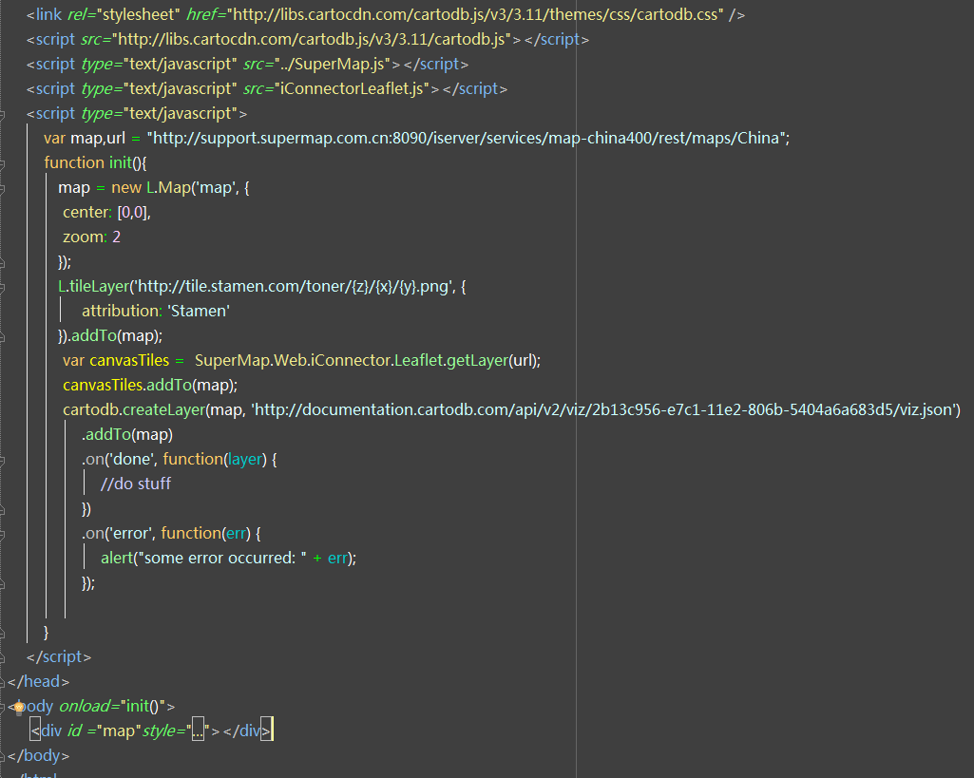

然后运行网页，可以看到使用OpenStreetMap的地图叠加China的地图：

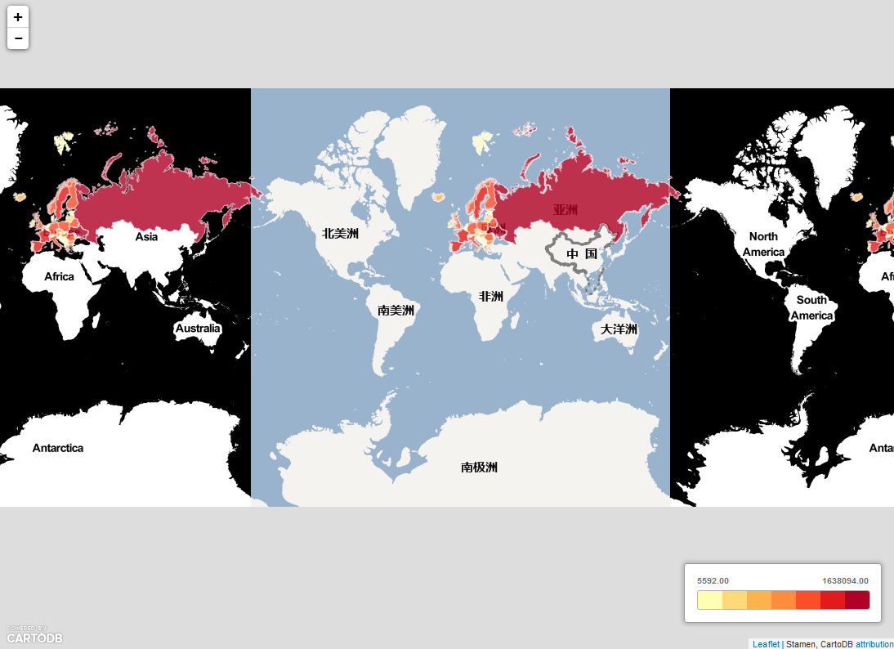

## 3API

整个iConnectorLeaflet所有接口都以静态方法开设，共开设了如下几个接口：

### 3.1地图叠加

地图叠加接口为SuperMap.Web. iConnector.Leaflet.getLayer(url,options);此方法第一个参数url为其他地图服务的基础地址，必设参数，此地图现支持3857和4326投影系；第二个参数options为可选参数，options为一个object，如：options={transparent:true; cacheEnabled:false}，里面的参数包括：

1. transparent：{Boolean}设置每一张图片是否背景透明，默认为true
2. cacheEnabled：{Boolean}设置访问服务器图片的时候是否使用缓存，默认为false
3. layersID：{String}当需要将服务器出的专题图叠加到其他地图上时需要将专题的id号设置到这个属性上，这样在访问图片的时候才能正确的找到专题图的图片
4. projection：{String}设置图层的投影系，可设置为”3857”和”4326”，默认为”3857”

此接口最终返回一个Leaflet的图层扩展类型的对象，此对象可以通过Leaflet API的方法map.overlayMapTypes.insertAt (index,layer);进行添加。

### 3.2Geometry转换

几何图形的转换现在只支持三种：点、折线和多边形。由于地图的特殊性，几何图形其实最终都是分解为点后再转换成Leaflet的坐标，再生成Leaflet的几何对象，所以理论上我们支持大部分常用投影系的几何图形的转换。

#### 3.2.1点

点的转换接口为SuperMap.Web. iConnector.Leaflet.transferPoint (array,projection);需要将点坐标转换成为4326的标准点再生成Leaflet的点。

此方法的第一个参数array为点的数组，不限制数量，array里面支持的点的形式有四种：

1. 自定义对象，必须有x,y，如：

|  |
| --- |
| var points = [  {x:116.1,y:38.9},  {x:114.1,y:34.1}  ]; |

1. SuperMap.Geometry.Point对象，如：

|  |
| --- |
| var points = [  new SuperMap.Geometry.Point(116.1,38.9),  new SuperMap.Geometry.Point(116.1,38.9)  ]; |

1. SuperMap.LonLat对象，如：

|  |
| --- |
| var points = [  new SuperMap.LonLat(116.1,38.9),  new SuperMap.LonLat(116.1,38.4)  ]; |

1. google.maps.LatLng对象，如：

|  |
| --- |
| var points = [  new L.LatLng(39.9,116.38),  new L.LatLng(39.9,116.35)  ]; |

第二个参数projection为SuperMap.Projection对象。代表第一个参数里面的点是什么坐标系下的，这样内部才方便进行转换。

最后返回L.LatLng对象的数组。

#### 3.2.2折线

折线的转换接口为SuperMap.Web. iConnector.Leaflet.transferLine (array,projection);此方法同样支持任意多条折线的转换。

第一个参数array也是数组，不过是折线数组，里面的折线支持两种形式：

1. SuperMap.Geometry.LineString的对象，如：

|  |
| --- |
| var lines = [ new SuperMap.Geometry.LineString(  new SuperMap.Geometry.Point(116.1,38.9),  new SuperMap.Geometry.Point(116.1,38.9)  )]; |

1. L.Polyline的对象，如：

|  |
| --- |
| var lines = [new L.Polyline (  [  new L.LatLng(39.9,116.38),  new L.LatLng(39.4,116.38)  ])]; |

第二个参数projection为SuperMap.Projection对象。代表第一个参数里面的线是什么坐标系下的。最后返回L.Polyline对象的数组

#### 3.2.3多边形

多边形的转换接口为SuperMap.Web. iConnector.Leaflet.transferPolygon (array,projection);多边形的转换最终也是分解为点转换完成后再组合成为多边形。

第一个参数array也是数组，这里是多边形数组，里面的多边形支持两种形式：

1. SuperMap.Geometry.Polygon的对象，如：

|  |
| --- |
| var polygons = [new SuperMap.Geometry.Polygon(  [new SuperMap.Geometry.LinearRing(  new SuperMap.Geometry.Point(116.37,39.90),  new SuperMap.Geometry.Point(116.38,39.90),  new SuperMap.Geometry.Point(116.38,39.89),  new SuperMap.Geometry.Point(116.37,39.89)  )  ]  )]; |

1. L.Polygon的对象，如：

|  |
| --- |
| var polygons = [new L.Polygon (  [  new L.LatLng(39.90762965106183,116.3786889372559),  new L.LatLng(39.90795884517671,116.38632786853032),  new L.LatLng(39.897432133833574,116.38534009082035),  new L.LatLng(39.89789300648029,116.37624058825688)  ])]; |

第二个参数projection为SuperMap.Projection对象。代表第一个参数里面的多边形是什么坐标系下的。最后返回L.Polygon对象的数组。

#### 3.2.4数据纠偏

接口名称为SuperMap.Web. iConnector.Leaflet.transfer(lng,lat)。

由于用户的底图和数据都存在标准和偏移的情况，当用户的底图和数据都是标准或者偏移的，那不需要实现此方法，如果不一致需要用户实现两者之间的转换。

当用户需要纠偏时，则需要覆盖此方法，内部每次转换前会调用此方法，将待转换的经度坐标和纬度坐标传进来，通过用户的方式实现纠偏后返回。

第一个参数lng为Number类型，表示需要纠偏的经度；第一个参数lat为Number类型，表示需要纠偏的纬度；返回值为Object类型，按照形如:

|  |
| --- |
| {  lng:116.3,  lat:39.5  } |

的格式进行返回。